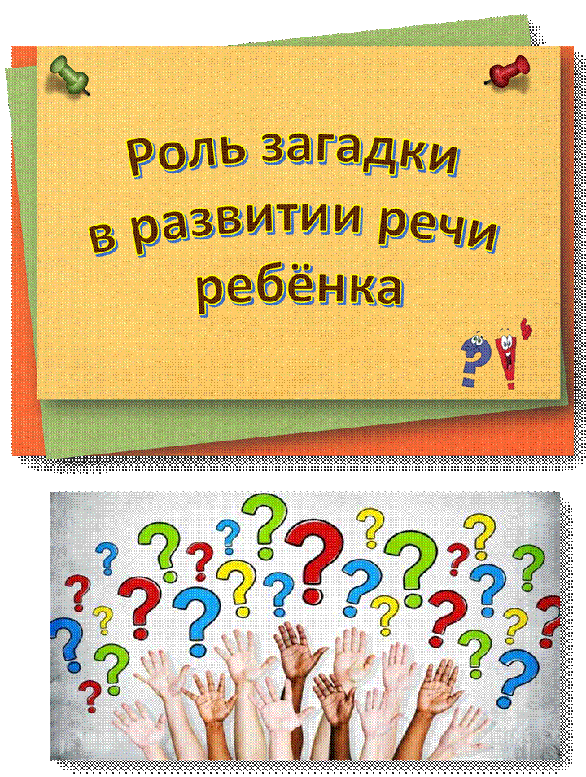

Роль загадки в развитии дошкольника

В современном детском саду загадки используются как дидактическое, увлекательное средство в обучении детей и организации их досуга.

Отгадывание загадок активизирует словарь детей, закрепляет умение выделять существенные признаки предметов.

Загадки развивают любознательность у детей, интерес к родному языку.

Они заставляют ребенка внимательно вдумываться в каждое слово, сравнивать его с другими словами, находить в них сходство и различие.

Ответы на многие загадки кажутся смешными и неожиданными, а значит, развивают чувство юмора ребенка, приучают его мыслить творчески и нестандартно.

Загадку можно использовать на прогулке, в играх, в быту, труде.

Она заставляет ребенка думать, развивает наблюдательность, стремление к размышлению и познанию окружающей действительности.

Сама форма, загадки привлекает внимание детей и делает обучение интересным, ненавязчивым.

Загадка - это не только игра, но и упражнение в рассуждении, в умении доказывать.

Загадка развивает логическое мышление, формирует у детей навыки восприятия и использования речи-доказательства, речи-описания, монологической речи.

Таким образом, загадка - это не только игра, а и средство воспитания, обучения, развития детей, упражнение в рассуждении и умении доказывать.

Виды загадок:

•        Прямые загадки

•        Загадки-рифмовки

•        Загадки-обманки

•        Загадки на образное мышление

•        Математические загадки

•        Занимательные (логические) задачи

•        Самостоятельно придуманные или собственные загадки

Все виды загадок мы используем в работе с вашими ребятишками. Давайте познакомимся подробнее с вариантами видов загадок. Посмотрим как можно заниматься этим интересным для ребёнка занятием и дома и вовремя прогулки, чтобы развитие каждого ребёнка нашей группы проходило успешнее.

Прежде чем рассказать подробнее какие виды загадок существуют и как их использовать посмотрите какие этапы работы с загадками проходят с нами в детском саду ваши дети.

Этапы работы с загадками

1.          Отгадывание прямых загадок.

2.          Придумывание своих прямых загадок (описательных)

3.          Отгадывание загадок - рифмовок

4.          Отгадывание загадок - обманок

5.          Придумывание своих загадок с элементами методики ТРИЗ(РТВ)

Как всегда и во всём, что касается детей мы идём от более простого к сложному.

Пожалуй, первый и второй пункт идут рядышком, чередуются на занятиях. Самостоятельное придумывание загадок (описательных) порой помогает детям понять сущность загадок и дети начинают лучше разгадывать народные, авторские загадки после того, как сами поняли алгоритм составления загадок.

Загадки рифмовки очень любимы детьми, как «находить» такие загадки я тоже расскажу.

Загадки обманки очень похожи на загадки рифмовки, но именно рифма и путает детей, необходимо быть предельно внимательным и не поддаваться складности стихов.

Ну, а последний этап – придумывание своих собственных загадок не просто описательных, а с использование метафор – это доступно детям с достаточно-развитой речью с большим запасом активного и пассивного словаря.

Мы разберём постепенно все эти этапы. Не стоит забегать вперёд, торопиться, играйте с детьми столько сколько им хочется.

Ни в коем случае не заставляйте.

Прямые загадки

Прямые загадки, в которых с помощью иносказаний, прямых и косвенных черт описывается загаданный предмет или явление.

Могут быть как разговорной, так и стихотворной формы.

Разговорная форма::

Что такое: не лает, не кусает, а в дом не пускает? (Замок) Стихотворная форма:

Серая шейка, жёлтый носок,

Плавает в речке, как поплавок.

(Уточка)

Без огня горит, без крыл летит, без ног бежит,

без ран болит.

(Солнце, туча, река, сердце).

Чтобы облегчить ребёнку отгадывание загадок, на первых порах полезно пользоваться наглядностью. Например, задача ребёнка среди нескольких игрушек (или изображений на картинках) выбрать того (или то), что ему загадали.

Полезно загадать загадку после того, как видели или изучали этот предмет, или животное, например: понаблюдали на прогулке за собаками, пришли домой и загадали загадку о собаке. Или, перед тем как дать ребёнку яблоко, например, загадайте ему загадку про него.

Загадки в разговорной форме

•          Хвост длинен, сама крошка, боится очень кошки. (Мышка) • Сладкая, оранжевая, на грядке растёт. ( Морковь) • Раньше всех встаёт. «Ку-ка-ре-ку!» Поёт!

•          Кто громко лает, и в дом не пускает?

•          В дупле на старом дубе, живу в густом лесу. Хожу в пушистой шубе, орешки я грызу. (Белка)

•          Всё время стучит, деревья долбит, но их не калечит, а только лечит. (Дятел)

•          Мягкое, белое, лежало одеяло, солнце напекло – одеяло потекло. (Снег)

•          Люди ждут меня, зовут, а приду к ним – прочь бегут. (Дождь)

Загадки можно использовать для определения есть ли в слове-отгадке загаданный звук.

•        У кого из всех зверей хвост пушистей и длинней? (Лиса)

•        Бел, да не сахар, ног нет, а идёт? (Снег)

•        Бел, как снег, в чести у всех. В рот попал – там и пропал. (Сахар)

•        Семьдесят одёжек и все без застёжек. (Капуста)

•        Не лает, не кусает, а в дом не пускает. (Замок)

•        Зимой белый, летом серый. (Заяц)

•        Без рук, без топорёнка построена избёнка. (Гнездо)

•        У двух матерей по пять сыновей, одно имя всем. (Пальцы)

•        Явился в белой шубке. Прощайте две скорлупки! (Цыплёнок)

•        В воде родится, а воды боится. (Соль)

•        Четыре грязных копытца залезли прямо в корытце. (Поросёнок)

•        Может и разбиться, может и свариться; а если захочешь, может в птицу превратиться. (Яйцо)

•        На цветке – цветок, пьёт цветочный сок. (Бабочка)

•        Мягкие лапки, а в лапках царапки. (Кошка)

•        Мала, а никому не мила. (Мышь)

•        Висит груша, а нельзя скушать. (Лампа)

•        На зелёной хрупкой ножке вырос шарик у дорожки. (Одуванчик)

•        Живёт в норке, грызёт корки. Небольшие ножки, боится кошки. (Мышь)

•        Не портной, а всю жизнь с иголками ходит. (Ёжик)

•        Два кольца, два конца, посредине гвоздик. (Ножницы)

•        Что всегда идёт, а с места не сойдёт? (Часы)

•        От дома начинается, у дома и кончается. (Дорога)

•        Упадёт – не плачет, ножек нет, а скачет. (Мячик)

•        Хвостиком виляет, зубаста, а не лает. (Щука)

•        Сама не ем, а людей кормлю. (Ложка)

•        Вырос в поле злой и колкий, во все стороны иголки. (Репейник)

•        Вился, вился белый рой. Сел на землю, стал горой. (Снег)

Разошлись все мальчики в тёмные чуланчики, каждый мальчик – в свой чуланчик. (Пальцы в перчатке)

Собственные загадки

Сочинять свои собственные загадки — это не менее интересно и полезно, чем их отгадывать. Такая творческая работа учит малыша говорить ярко, кратко и образно, помогает найти сходство между непохожими вещами, увидеть знакомый предмет или явление с новой, необычной стороны.

Сочинять загадки можно буквально обо всем. Начинать можно на самой обычной прогулке: "Маленький, серенький, по веточкам прыгает и чирикает". Конечно, это воробей.

Но даже такие описательные загадки будут получаться у ребёнка только если вы его подготовите. Подготовкой могут стать игры, расширяющие словарь ребёнка, обучающие внимательно рассматривать, отмечать характерные признаки предметов, существ, явлений.

А ещё надо научить ребёнка рассказывать- описывать какие-то объекты, развивать таким образом его монологическую речь.

Учимся наблюдать и описывать

Начните, например, с простого описания яблока.

Возьмите в руки яблоко, лучше, если оно будет красивым, крупным, аппетитным. И начинаете рассказывать:

«Смотри, что у меня есть! Что это? Точно, яблоко, давай посмотрим какое оно. Что можно про него сказать?

Большое, красивое, один бочок красный, другой жёлтый, есть веточка с листиком, … потрогай, какое оно на ощупь? Гладкое, прохладное, скользкое… А если мы его разрежем какое оно будет внутри, посмотрим?

О! А внутри у него маленькие семечки, из которых можно вырастить яблоньку (можно даже объяснить, что на этой выросшей яблоньке не вырастет такие же вкусные яблочки, рассказать что можно сделать, чтобы из дички вырастить культурное деревце). А давай попробуем, какое оно на вкус!

Сладкое (кисло-сладкое, а может кислое!)

Обязательно снова попробуем рассказать, повторив все, что выяснили о яблоке, но уже вместе с помощью ребёнка. Или предложить ему самому попробовать рассказать о яблоке всё, что выяснил.

А ещё и пофантазировать и представить в каком саду оно выросло. Кто и как за ним ухаживал…

После этого легко загадать описательную загадку про яблоко.

Например такую: красный бок и жёлтый бок, откусишь будет вкусно.

Подготовительные игры

Помогают обучать ребятишек придумывать описательные загадки

       такие игры:                            Что бывает…. Какое бывает…

Начните игру словами: "Мягким может быть хлеб, а еще подушка, а еще мягким может быть… и подождите, пока ребенок придумает свой вариант (хотя бы один). Если ребёнок не продолжает вашу фразу, закончите ее сами и предложите аналогичную - с еще одним признаком: любым другим или противоположным по значению, если это возможно (в данном случае: а твердым бывает…).

Или "Мячик может быть большим или маленьким, красным, зеленым или желтым, А еще каким может быть мяч? Например, резиновым или пластмассовым. Точно так же о других предметах или живых существах. "А может мячик быть одновременно желтым и зеленым? А одновременно мягким и жестким? Или одновременно большим и маленьким?" Или так:

Что бывает круглое?

Что бывает острое?

Что бывает жидкое?

Что бывает длинное?

Что бывает пушистое?

Что бывает твердое?

Что бывает квадратное?

Что бывает ароматное?

Что бывает синее? И так далее…

Ну, и загадывайте друг другу по очереди загадки, описывая то, что загадали. Например: я загадала куклу. Говорю: « Это есть у тебя, у неё красивые глаза, длинные ресницы…» Ребёнок отгадал что это кукла, но не знает ещё какая конкретно. Я добавляю: « у неё длинные волосы, красное платье…» Играть в подобные словесные игры, загадывать загадки можно по дороге в детский сад или во время прогулки, сидя в машине или в очереди к врачу. Они тем и хороши, что не надо отводить для них время специально, отрывая от каких- то важных дел. Предложите ребенку задавать вам подобные задания. А вы время от времени допускайте ошибки, чтобы понять, насколько внимателен малыш    или насколько хорошо он понимает суть игры и свойства предметов.

А потом можно совместить соединить, то что больше понравилось.

Я специально не доводила до красоты, не шлифовала эти сравнения, чтобы вы видели, что это очень просто.

Постепенно ребёнок будет делать всё красивее сравнения, и загадки будут получаться оригинальнее.

Сначала составляем загадки полностью занимаясь сотворчеством, вместе подбирая сравнения, вместе выбирая, то что больше нравится.

Позже уже будет достаточно показать, как это делать, следующим этапом ребёнок сам придумывает, а вы только будете записывать.

Ну, а с ребёнком старше 6 лет вы, разъяснив принцип, придумываете загадки каждый сам. Записывать, правда скорее всего придётся ещё вам, ребёнок до школы, даже читающий и пишущий вряд ли сможет легко сочетать придумывание и самостоятельную запись.

Нам же важно, чтобы у него было желание этим заниматься.

Ну, а если уже может сам записывать тогда всё делаете самостоятельно и потом делитесь находками, загадываете друг другу.

После того, как загадка придумана надо, чтобы ребёнок обязательно её повторил вслух, несколько раз, чтобы запомнил, прекрасно если загадает её папе, дедушке, бабушке… друзьям…

Вот посмотрите какие загадки придумывал мальчик 6 лет.

Едет как велосипед, но есть окна и двери. Голубой как небо, но на земле. Похож троллейбус, но без рогов. (автобус)

И ещё:  Стоит на месте как мост, но по нему никто не едет. Похож на автобус, но без колёс и в нём можно жить.  (дом)

Вот такими способами мы развиваем ваших ребятишек, учим их креативности, развиваем речь, мышление, расширяем кругозор, помогаем развиваться их творческим способностям.

Присоединяйтесь. Вместе у нас будет получаться ещё лучше!